ЛАБОРАТОРНАЯ РАБОТА №4

«ПРОГРАММИРОВАНИЕ НЕЛИНЕЙНЫХ СПИСКОВ НА ЯЗЫКЕ С/С++»

* 1. **Цель работы**

Изучение списковых структур данных и приобретение навыков разработки и отладки программ, использующих динамическую память. Исследование особенностей организации списков средствами языка С/С++.

* 1. **Вариант задания**Вариант 12   
     Функцию, которая переносит первый элемент непустого списка после последнего.

**1.3** **Алгоритмы программы**

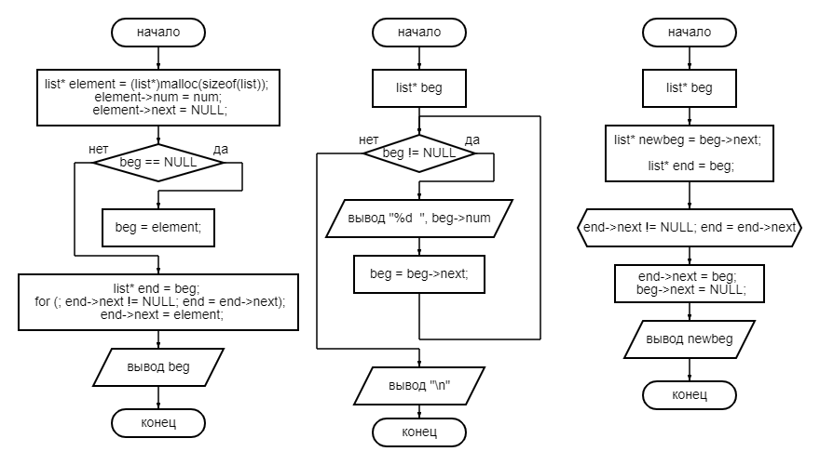

* 1. **Код программы**

#include <iostream>

struct list

{

int num;

struct list* next;

};

list* addLast(list* beg, int num)

{

list* element = (list*)malloc(sizeof(list));

element->num = num;

element->next = NULL;

if (beg == NULL)

{

beg = element;

}

else

{

list* end = beg;

for (; end->next != NULL; end = end->next);

end->next = element;

}

return beg;

}

void printList(list* beg)

{

while (beg != NULL)

{

printf("%d ", beg->num);

beg = beg->next;

}

printf("\n");

}

list* firstElementToEnd(list* beg

{

list* newbeg = beg->next;

list* end = beg;

for (; end->next != NULL; end = end->next);

end->next = beg;

beg->next = NULL;

return newbeg;

}

int main()

{

list* my_list = NULL;

my_list = addLast(my_list, 1);

my_list = addLast(my_list, 2);

my_list = addLast(my_list, 3);

my_list = addLast(my_list, 4);

my_list = addLast(my_list, 5);

my_list = addLast(my_list, 6);

printList(my_list);

my_list = firstElementToEnd(my_list);

printList(my_list);

return 0;

}  
**Результат тестирования программы**

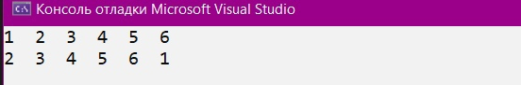

**Выводы:**  
В ходе выполнения данной лабораторной работы я ознакомился с программированием нелинейных список на языке программирования C++/C. Были написаны функции добавления элемента, печати и перемещения первого элемента с последним.  
Результатом данной работы является программа, которая переносит первый элемент на место последнего, а последний элемент на место первого.